MỤC LỤC

BÀI KIỂM TRA THỰC HÀNH 3

1. Tạo Cơ sở dữ liệu 3

1.1. Tạo Database … 3

1.2. Tạo bảng … 3

1.3. Tạo bảng … 4

1.4. Tạo bảng … 4

1.5. Tạo bảng … 5

1.6. Sơ đồ quan hệ Diagram 5

2. Hãy thực hiện các ràng buộc toàn vẹn sau 6

2.1. … 6

2.2. … 6

2.3. … 7

2..4. 7

3. Nhập dữ liệu vào các bảng 8

3.1. Nhập dữ liệu bảng … 8

3.2. Nhập dữ liệu bảng … 8

3.3. Nhập dữ liệu bảng … 9

3.4. Nhập dữ liệu bảng … 10

4. Viết các câu lệnh SQL thực hiện các truy vấn sau 11

4.1. 11

4.2. 11

4.3. 12

5. Tạo Store procedure với các yêu cầu sau 12

5.1. 12

5.2. 13

5.3. 13

# BÀI KIỂM TRA THỰC HÀNH

## 1. Tạo Cơ sở dữ liệu

### 1.1. Tạo Database …

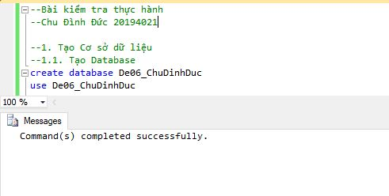

### 1.2. Tạo bảng …

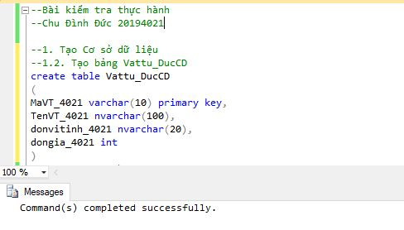

### 1.3. Tạo bảng …

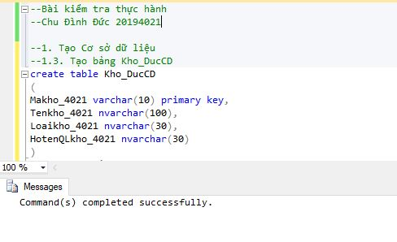

### 1.4. Tạo bảng …

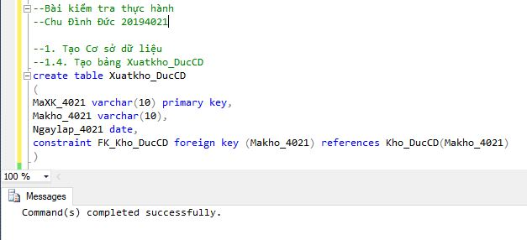

### 1.5. Tạo bảng …

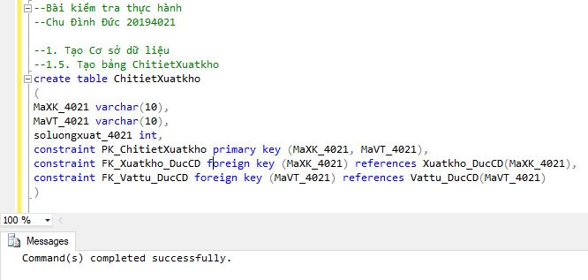

### 1.6. Sơ đồ quan hệ Diagram

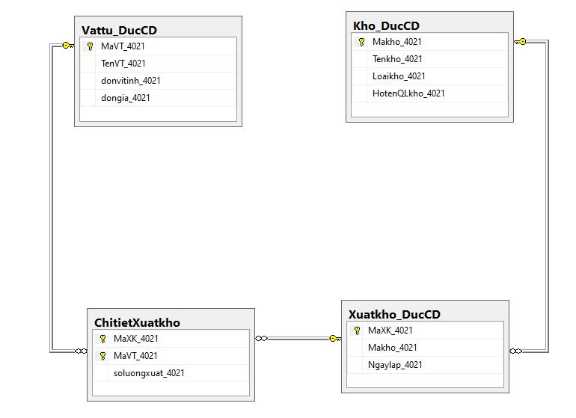

## 2. Hãy thực hiện các ràng buộc toàn vẹn sau

### 2.1. …

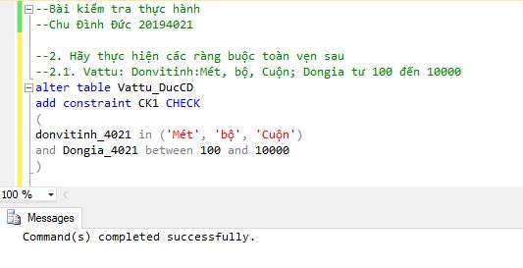

### 2.2. …

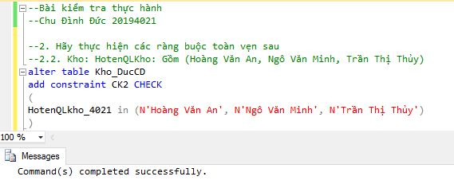

### 2.3. …

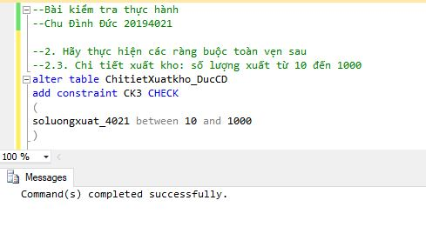

### 2..4.

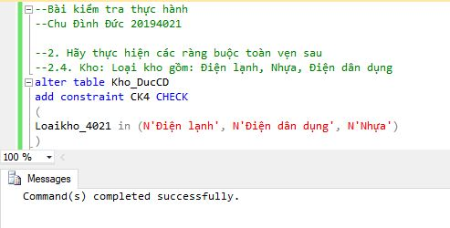

## 3. Nhập dữ liệu vào các bảng

### 3.1. Nhập dữ liệu bảng …

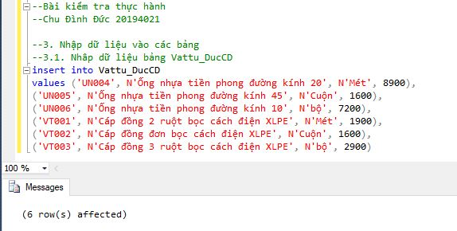

### 3.2. Nhập dữ liệu bảng …

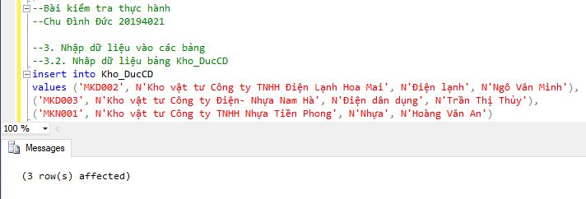

### 3.3. Nhập dữ liệu bảng …

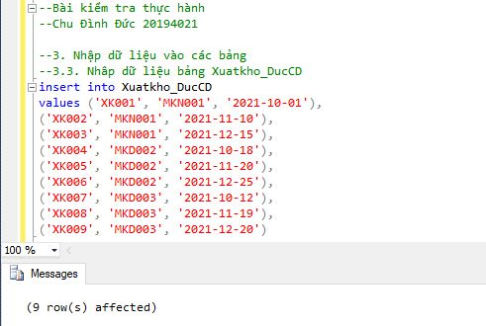

### 3.4. Nhập dữ liệu bảng …

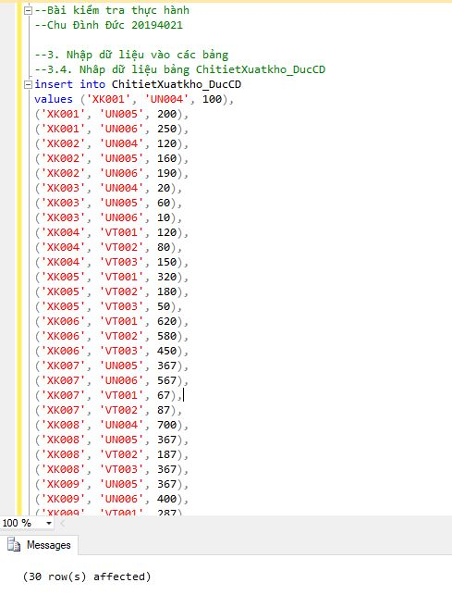

## 4. Viết các câu lệnh SQL thực hiện các truy vấn sau

### 4.1.

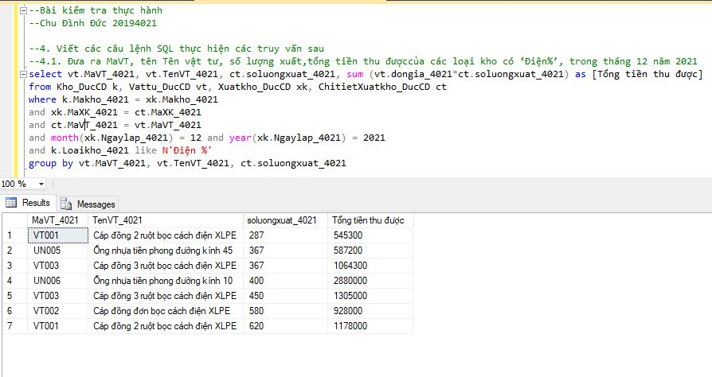

### 4.2.

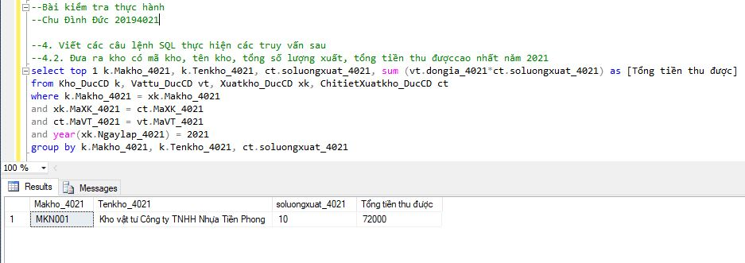

### 4.3.

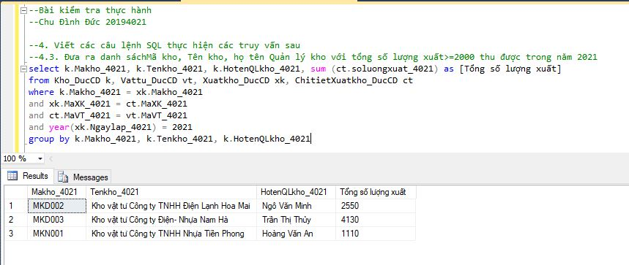

## 5. Tạo Store procedure với các yêu cầu sau

### 5.1.

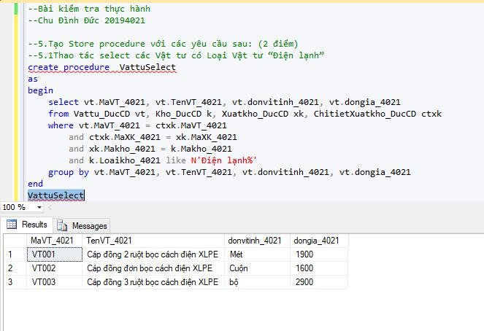

### 5.2.

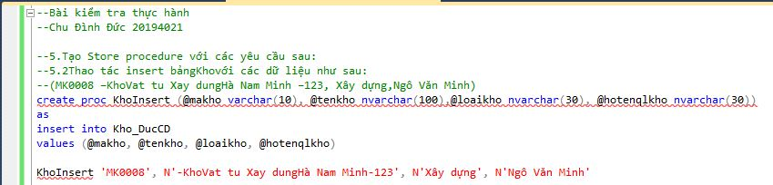

### 5.3.

